Приложение 1
Сплошной текст

Бесполезные и не очень
По данным Росстата, только 14 процентов взрослых в стране обеспечены всеми необходимыми витаминами. При этом с авитаминозом — критической нехваткой витаминов — россияне сталкиваются крайне редко. Настоящая проблема — гиповитаминоз, недостаток одного или нескольких полезных веществ сразу. Так, пятая часть взрослого населения России страдает от полигиповитаминоза — дефицита трех и более витаминов. Чаще всего это А, В1, В2, РР, D и бета-каротин (провитамин А).
Из указанной группы питательных веществ организм человека самостоятельно может синтезировать только витамины РР и D. Например, D3 вырабатывается под воздействием ультрафиолета. Остальные вещества можно получить лишь из пищи. Как показало масштабное исследование канадских ученых, надеяться на витаминно-минеральные комплексы не стоит — польза от них ограниченна.
Исследователи проанализировали 113 научных работ, посвященных связи популярных пищевых добавок и мультивитаминных комплексов (витамины C и D, мультивитамины, кальций, бета-каротин и другие) с риском возникновения сердечно-сосудистых заболеваний и преждевременной смерти, и не выявили значимого эффекта от их приема. Исключение составляет лишь фолиевая кислота в сочетании с некоторыми витаминами группы В. Она действительно снижает вероятность инсульта.
По мнению авторов работы, пока наиболее оптимальным способом восполнить дефицит некоторых питательных веществ в организме остается сбалансированное питание с большим количеством овощей, фруктов и орехов, а не прием мультивитаминных комплексов.

Вопросы по тексту
1. С чем россияне сталкиваются чаще?
А) гиповитаминоз;
Б) авитаминоз.
2. Какие питательные вещества вырабатываются под воздействием ультрафиолета?
3. Исследования каких ученых показали, что польза от витаминно-минеральных комплексов минимальна?
4. Употребление каких витаминов действительно снижают вероятность инсульта?
5. Как, по мнению авторов работы, можно восполнить дефицит питательных веществ в организме?
6. Оказывает ли прием мультивитаминных комплексов значимый эффект для предупреждения преждевременного старения?
А) да;
Б) нет.
7. Сколько процентов россиян обеспечены всеми витаминами?
8. Гиповитаминоз – это
А) недостаток трех и более витаминов;
Б) недостаток одного или нескольких витаминов;
В) избыток витаминов
9. Опираясь на материалы статьи, расскажите, как восполнить баланс витаминов в организме человека.
Несплошной текст
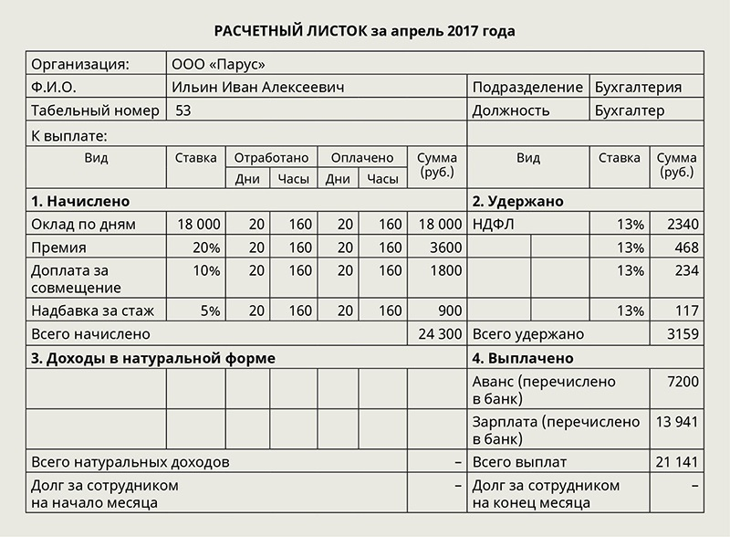
Вопросы по таблице:
1. Какой табельный номер расчетного листа?
2. За сколько трудовых дней начислена заработная плата?
3.Какую денежную сумму составила доплата за совмещение?
4. Сколько процентов от ставки получает Ильин И.А. за стаж работы?
5. Какую денежную сумму удержали с Ильина И.А. по НДФЛ?
6. За что начислено больше в процентном соотношении:
А) надбавка за стаж;
Б) премия;
В) доплата за совмещение.
7.Какое подразделение отвечает за начисление заработной платы?
8. В какой сумме был перечислен аванс в банк?
9. Запишите ответ на вопрос «Почему общая сумма выплаты составила меньше, чем вся сумма начислений?»
Смешанный текст (веб-страница сайта)
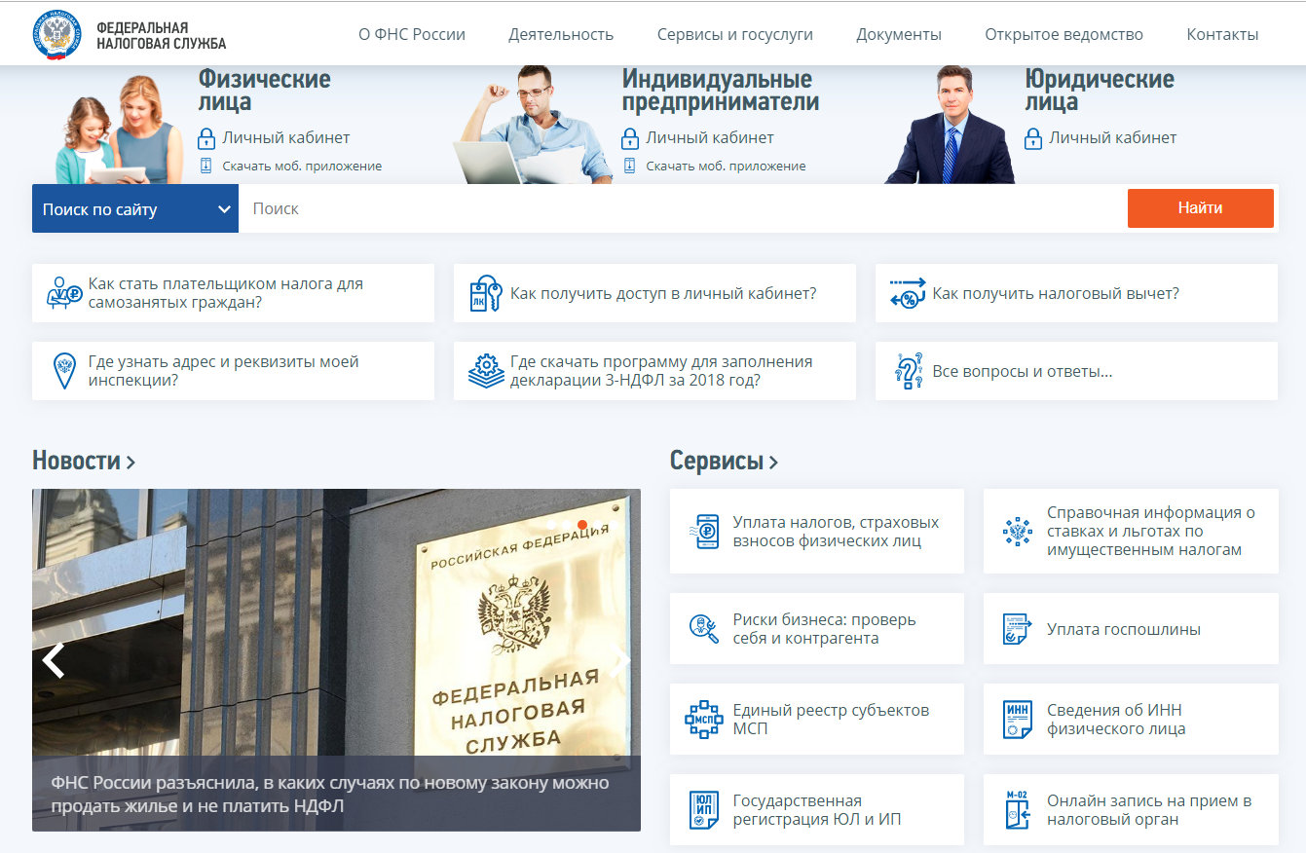
Вопросы по тексту
1. Сайт какой организации мы видим? (вопрос выявления общей ориентации)
2. Выберите один правильный ответ: (нахождение информации)
Кому на данном сайте доступно скачать мобильное приложение?
А. физическим и юридическим лицам;
Б. индивидуальным предпринимателям и юридическим лицам;
В. физическим лицам и индивидуальным предпринимателям;
Г. всем вышеперечисленным.
3. Вы хотите обратиться в налоговую службу, на какую вкладку необходимо нажать, чтобы узнать адрес и телефон?
4. Составить текст, в котором описать, какие услуги можно получить в федеральной налоговой службе (интерпретация текста, преобразование текста в другой вид).
5. Вид данного текста? (вопрос выявления рефлексии на форму) текст смешанного вида (веб-страница сайта).
6. На какую вкладку надо нажать, чтобы задать вопрос?

Несплошной текст (объявление)
Объявления Услуги Предложение услуг

Ремонт компьютеров и ноутбуков.

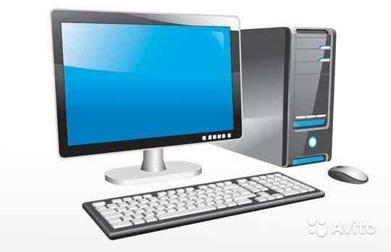

Чистка, замена деталей, оптимизация ПК, установка различных программ, а так же обеспечения.Ремонтируем отвал чипов, видеокарт, звуковых чипов и т.д. При вашем желании выезд к вам на адрес.Так же продаем компьютеры и комплектующие к ним. И покупаем б/у компьютеры и ноутбуки, недорого.
Цена: 600.00 руб.
Контакт
Имя:Сергей
Телефон:89089317520
Вопросы по тексту
1. Какой вид текста перед нами?
А) инструкция;
Б) объявление;
В) статья.
2. Что мы можем купить у Сергея?
3. С какой проблемой мы можем обратиться к Сергею?
4. Возможно ли оказание услуг на дому у клиента?
5. Можем ли мы продать Сергею свой телефон? Объясните ваш ответ.
Несплошной текст (расписание)
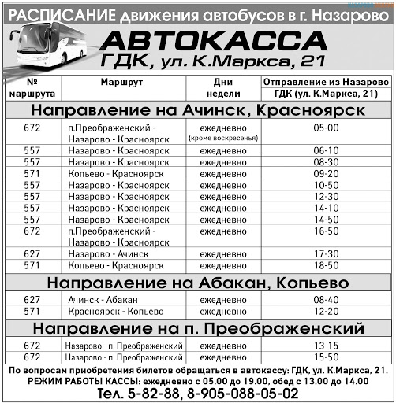
Вопросы по тексту
1. Из какого города представлено расписание движения автобусов?
2. Время в пути Назарово – Красноярск составляет 4 часа. На какой маршрут вам необходимо сесть, если вас смогут встретить в Красноярске в 18.15?
3. По какому адресу вы сможете приобрести билеты?
4. Со скольких часов начинают продавать билеты?
5. Вам необходимо купить билет на маршрут №557 на 14-10, вы пришли на вокзал за 30 минут до отправления автобуса, но смогли приобрести билет. По какой причине?
6. В каком направлении не идут автобусы?
А) Ачинск;
Б) Абакан;
В) Назарово.
Смешанный текст (инфографика)
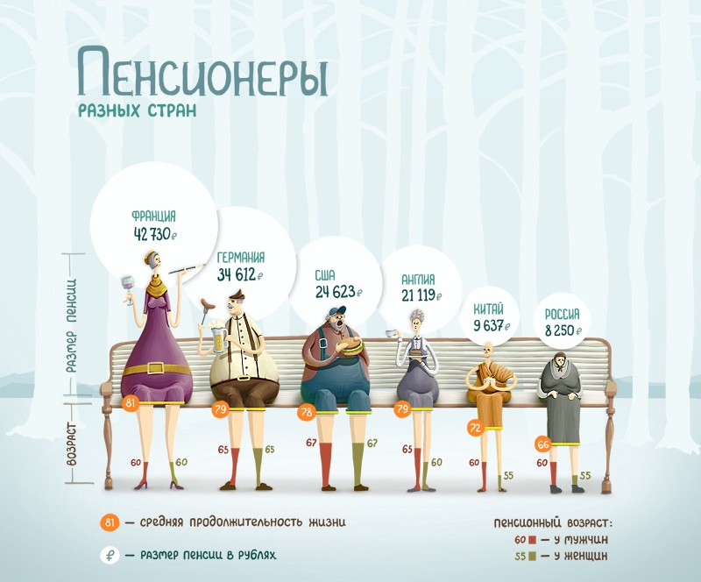
1. Сколько стран представлено в тексте?
2. Какие 2 показателя сравниваются?
3. Пенсионер какой страны получает пенсию, близкую к среднему показателю всех стран?
4. В какой стране самая высокая продолжительность жизни?
5. Во сколько лет наступает пенсионный возраст у мужчин в Англии?
6. В каких странах одинаковый пенсионный возраст для женщин?
А) Франция;
Б) США;
В) Китай;
Г) Россия.
7. По какому принципу изображены пенсионеры на данной картинке, согласно размеру пенсии?

